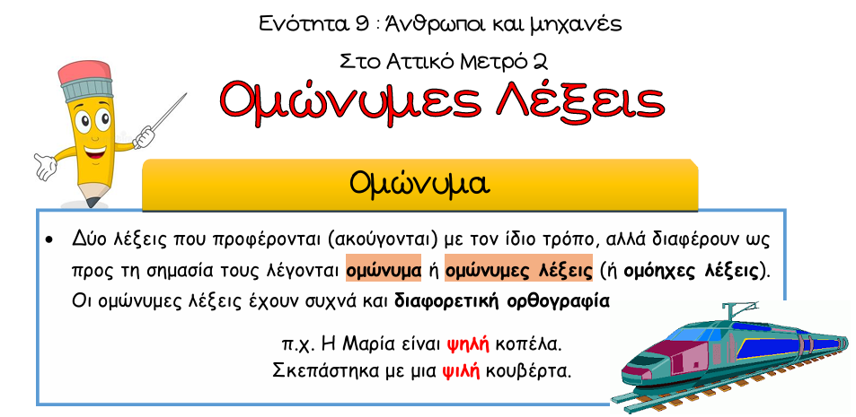

|  |  |  |
| --- | --- | --- |
| **1** | **Κλείνω (την πόρτα)** | **κλίνω (ένα ρήμα)** |
| **2** | **Ο τοίχος (του σπιτιού)** | **το τείχος (της πόλης )** |
| **3** | **Σήκω (πρόσταγμα)** | **σύκο (ο καρπός της συκιάς)** |
| **4** | **χίλια (αριθμητικό)** | **χείλια (του προσώπου)** |
| **5** | **Το κλίμα (της Ελλάδας)** | **το κλήμα (της αυλής μας)** |
| **6** | **Το φύλλο (του δέντρου ή της πίτας)** | **το φύλο (το γένος)** |
| **7** | **ήτα (το γράμμα)** | **ήττα (το αντίθετο της νίκης)** |
| **8** | **κουτί (το κιβώτιο)** | **κουτή (η ανόητη)** |
| **9** | **Η λύρα (το μουσικό όργανο)** | **η λίρα (το νόμισμα)** |
| **10** | **Η σκηνή (του θεάτρου)** | **το σκοινί (το σχοινί)** |
| **11** | **χήρος (ο άντρας)** | **ο χοίρος (το γουρούνι)** |
| **12** | **ψηλός (σε ύψος)** | **ψιλός (λεπτός)** |
| **13** | **Τα λίπη (το πάχος)** | **η λύπη (η στεναχώρια)** |
| **14** | **Η νίκη (η επικράτηση)** | **το νοίκι (το ενοίκιο ενός σπιτιού)** |
| **15** | **δανικό (από τη Δανία)** | **δανεικό (το δανεισμένο)** |
| **16** | **Γάλλος (από τη Γαλλία)** | **γάλος (η γαλοπούλα)** |
| **17** | **ιός (το αίτιο μιας αρρώστιας)** | **υιός (ο γιος)** |
| **18** | **της (άρθρο, γενική ενικού)** | **τις (άρθρο, αιτιατική πληθυντικού)** |
| **19** | **όμως (σύνδεσμος)** | **ώμος (η ωμοπλάτη)** |
| **20** | **Η τύχη (υποθετική δύναμη)** | **τα τείχη ( του κάστρου)** |
| **21** | **Η πάλη (το αγώνισμα)** | **πάλι (επίρρημα)** |
| **22** | **Το φιλί** | **η φυλή( η ράτσα)** |
| **23** | **τη (ν) ( άρθρο, θηλυκού γένους)** | **τι (ερωτηματική αντωνυμία)** |
| **24** | **Το φυτό** | **φοιτώ (σπουδάζω)** |
| **25** | **γεια (η υγεία)** | **για (πρόθεση)** |
| **26** | **κήτος (το μεγάλο ψάρι)** | **κύτος (το αμπάρι του πλοίου)** |
| **27** | **θήρα (το κυνήγι )** | **θύρα (η πόρτα)** |
| **28** | **Η λίμα (το εργαλείο)** | **το λύμα (το ακάθαρτο νερό)** |
| **29** | **μίλα (από το ρήμα μιλώ)** | **μήλα (τα φρούτα)** |